Il 20 aprile L’ISTITUTO VOLTA

in occasione della “Giornata mondiale del libro e del diritto d'autore”
Il 23 aprile si festeggia la “Giornata mondiale del libro e del diritto d'autore”, isitutita nel novembre del 1995, su proposta di 12 paesi, fra cui Australia, Russia e Spagna, in cui la 28° sessione della Conferenza Generale dell'UNESCO, riunita a Parigi, ha adottato la risoluzione 3.18
La Giornata Mondiale del Libro e del Diritto d’Autore, proclamata come ogni anno per il 23 aprile, è ormai un appuntamento fisso fondamentale nel calendario delle manifestazioni culturali italiane italiane e internazionali. Patrocinata dall’UNESCO, è un tributo mondiale a libri e autori che incoraggia tutti, ed in particolare i giovani, a scoprire il piacere della lettura e mostrare un rinnovato rispetto per il contributo insostituibile di quelle persone che hanno promosso il progresso sociale e culturale dell’umanità.

PRESENTA
in aula magna ore 14,30 -16.00
”OLTRE L’IMMAGINE”
a cura di Guerrini e Gilli, interviste di Gusmani,Aliprandi, Belgiojoso,Calò

Partecipano le classi 2cl-2dl-3dl

LA FOTOGRAFIA SUL LETTINO DELLA PSICANALISTA recensione di M.SmargiassiMedico o paziente? Terapia o patologia? La fotografia è l'oggetto o lo strumento dell'analista?Quando l'orbita parabolica della meteora fotografia si avvicina al pianeta Psic (psicologia, psicanalisi, psichiatria) si innescano strani fenomeni gravitazionali, che ne ribaltano l'asse di rotazione.
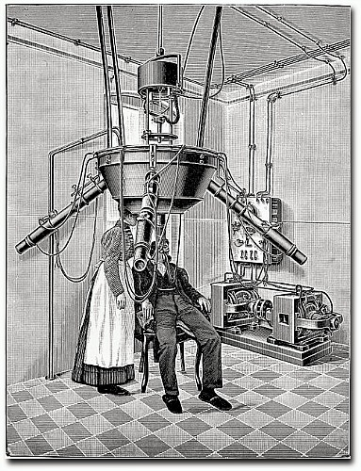
The Finsen phototherapy apparatus. Da Wikimedia Commons
Sospetto (da passate ricerche googlanti) che la fototerapia, o comunque gli usi della fotografia in terapia psicanalitica, siano l'ambito in cui la fotografia applicata ha totalizzato il maggior numero di pubblicazioni scientifiche. Anche in Italia sono apparsi testi più o meno accurati, c'è un festival a Perugia che incrocia in quelle acque, l'attenzione è vivissima. Sono sicuro quindi che questo libro appena uscito, Oltre l'immagine, a cura di Sara Guerrini e Gabriella Gilli, avrà successo. La formula è accattivante e originale. Quindici autori ed autrici di opere fotografiche intervistati, ma forse sarebbe meglio dire analizzati, da cinque psicanaliste, alla ricerca delle risonanze interiori di un atto così apparentemente esteriore com'è la fabbricazione di un'immagine.

